Koncepcia prípravy dorasteneckej reprezentácie SR v ROB
2016

Nominačný kros

Miesto
Martin, MSD, mapa Jahôdka, 49.042594,18.926847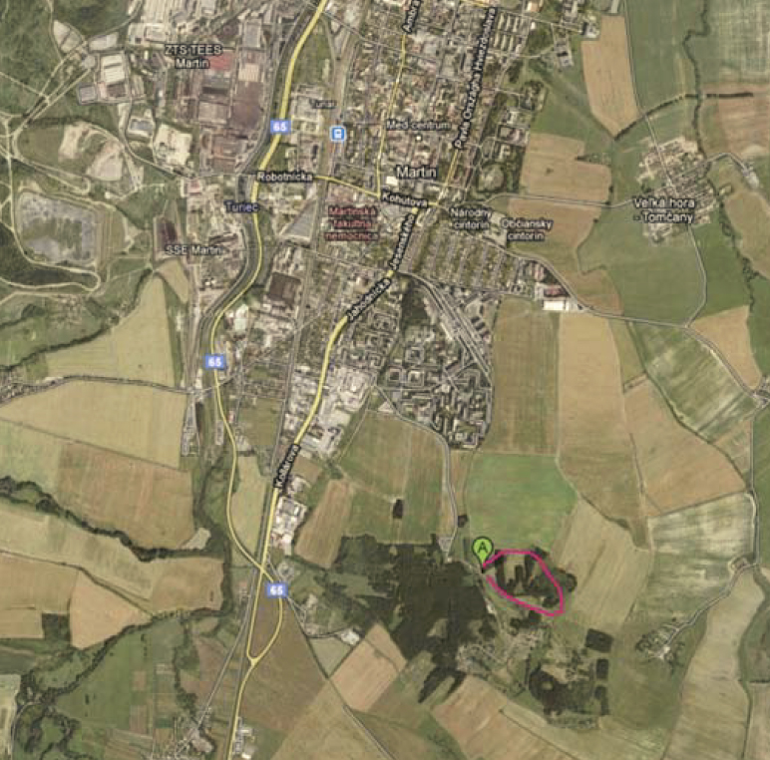

Termín
Máj (do 25.) 2016 16:00

Parametre okruhu
Dĺžka 1,2km, prevýšenie 39m, značenie fáborkami

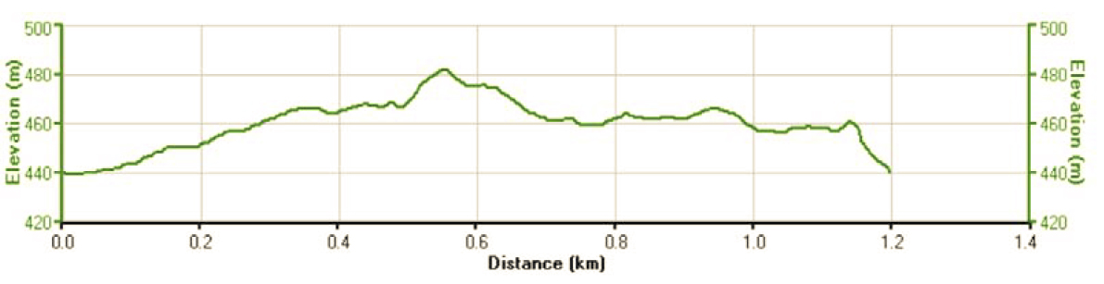

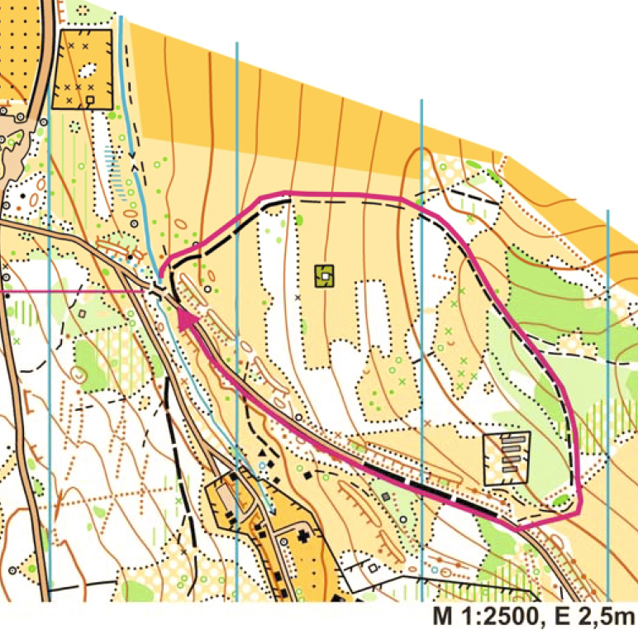

Dĺžky tratí
M14 a D14- 2 okruhy (2,4km)
M16 a D16- 3 okruhy (3,6km)

Kontrola priebehov
Na celej trati budú rozmiestnení rozhodcovia, ktorí budú kontrolovať pohyb pretekárov na určenej trase. Skracovanie bude trestané diskvalifikáciou.
